

UNIVERSIDAD DE GUAYAQUIL
FACULTAD DE CIENCIAS, MATEMATICAS Y FISICAS
CARRERA DE SOFTWARE

MATERIA:
GESTION DE LA CONFIGURACION DEL SOFTWARE

TAREA GRUPAL
TEMA DE ACTIVIDAD:
REQUERIMIENTOS FUNCIONALES, NO FUNCIONALES Y CASOS DE USO

DOCENTE:
ALVAREZ SOLIS FRANCISCO XAVIER

ESTUDIANTE:
- SOLIS SALAZAR ALEJANDRO SEBASTIAN
- MALDONADO LOPEZ SAUL ALEJANDRO
- ROMERO DIAZ ANDY ADRIAN
- TENESACA PINCAY CINTHIA MARIA
- HUACON RAMIREZ GREGORY JOSUE

CICLO ESCOLAR:
2025 – 2026 CICLO II
INDICE
1. Introducción 3
1.1 Propósito 3
1.2 Alcance 3
1.3 Definiciones y Acrónimos 3
1.4 Referencias 3
2. Descripción General 3
2.1 Perspectiva del Producto 4
2.2 Funciones del Producto 4
2.3 Características de los Usuarios 4
2.4 Restricciones 4
2.5 Suposiciones y Dependencias 4
3. Requerimientos Específicos 4
3.1 Requerimientos Funcionales 4
3.2 Requerimientos No Funcionales 6
4. Actores 9
5. Casos de Uso 10
6. Procesos del Sistema 22
7. Anexos 25

ESPECIFICACIÓN DE REQUERIMIENTOS DEL SOFTWARE (SRS)

1. Introducción
Este documento presenta la Especificación de Requerimientos del Software (SRS) para el sistema web de gestión del negocio de reparación de equipos celulares. El propósito es definir los requerimientos funcionales y no funcionales que garantizarán el correcto diseño, desarrollo y operación del sistema, siguiendo el estándar IEEE 830.

1.1 Propósito
El propósito de este documento es describir detalladamente las funcionalidades, restricciones y características del sistema web que automatizará los procesos del taller de reparación de celulares.

1.2 Alcance
El sistema permitirá registrar clientes y dispositivos, gestionar reparaciones, controlar inventario, emitir facturas, generar reportes y facilitar la comunicación con los clientes mediante una interfaz web moderna y responsiva.

1.3 Definiciones y Acrónimos
- SRS: Software Requirements Specification
- RF: Requerimiento Funcional
- RNF: Requerimiento No Funcional
- IEEE: Institute of Electrical and Electronics Engineers

1.4 Referencias
- IEEE Std 830-1998, IEEE Recommended Practice for Software Requirements Specifications.
- Caso de estudio: Negocio de Reparación de Equipos Celulares, Universidad de Guayaquil, 2025.

2. Descripción General
El sistema está diseñado para mejorar la eficiencia operativa del taller de reparación de equipos celulares mediante la automatización de sus principales procesos administrativos y técnicos.

2.1 Perspectiva del Producto
El sistema web se basará en una arquitectura por capas, con un frontend desarrollado en React.js, un backend en Node.js y una base de datos MySQL. Los usuarios principales serán clientes, técnicos y administradores.

2.2 Funciones del Producto
- Registro y consulta de clientes
- Registro y seguimiento de equipos
- Control de inventario de repuestos
- Emisión de facturas
- Generación de reportes administrativos
- Notificaciones y consultas de estado para clientes

2.3 Características de los Usuarios
- Administrador: gestiona usuarios, inventario, facturación y reportes.
- Técnico: registra diagnósticos, actualiza estados de reparación y usa repuestos.
- Cliente: consulta el estado de su equipo y recibe notificaciones.

2.4 Restricciones
- El sistema debe estar disponible mediante navegador web.
- La interfaz debe ser responsiva y accesible desde dispositivos móviles.
- Se utilizarán herramientas open-source compatibles con Node.js y MySQL.

2.5 Suposiciones y Dependencias
- Se asume que el taller cuenta con conexión estable a Internet.
- Los técnicos y administradores poseen conocimientos básicos en uso de sistemas web.
- El sistema dependerá de los servicios de hosting y base de datos MySQL.

3. Requerimientos Específicos

3.1 Requerimientos Funcionales
ID | NOMBRE DEL REQUERIMIENTO | DESCRIPCIÓN | PRIORIDAD | ACTOR PRINCIPAL
RF-01 | Registro de clientes | El sistema permitirá registrar nuevos clientes con datos personales básicos. | Alta | Administrador
RF-02 | Consulta de clientes | El sistema permitirá buscar y visualizar información detallada de un cliente. | Media | Técnico / Administrador
RF-03 | Registro de dispositivos | El sistema permitirá registrar los datos del equipo (marca, modelo, número de serie, fallas). | Alta | Técnico
RF-04 | Actualización del estado del equipo | El técnico podrá actualizar el estado de un equipo (en diagnóstico, reparando, listo, entregado). | Alta | Técnico
RF-05 | Consulta de estado por cliente | El cliente podrá consultar el estado actual de su equipo mediante el portal web. | Alta | Cliente
RF-06 | Control de inventario | El sistema permitirá registrar repuestos, actualizarlos y emitir alertas de bajo stock. | Alta | Administrador
RF-07 | Emisión de facturas | El sistema permitirá generar facturas con los servicios y repuestos utilizados. | Alta | Administrador
RF-08 | Gestión de usuarios y roles | El sistema permitirá crear y administrar cuentas con diferentes permisos. | Alta | Administrador
RF-09 | Generación de reportes | El sistema podrá generar reportes de ingresos, servicios realizados e inventario. | Media | Administrador

3.2 Requerimientos No Funcionales
NÚMERO: | RN-1
TÍTULO: | Rendimiento
TEXTO: | El sistema debe procesar las solicitudes de los usuarios (clientes y técnicos) en un tiempo máximo de 3 segundos, garantizando fluidez en la consulta del estado de los equipos y operaciones del inventario.
TIPO: | No funcional – Rendimiento
DETALLES DE REQUISITOS Y RESTRICCIONES: | - Velocidad de respuesta: El sistema debe responder en menos de 3 segundos para operaciones comunes.• Usuarios simultáneos: Soportar un mínimo de 50 usuarios concurrentes sin pérdida de rendimiento.  - Optimización: Implementar consultas eficientes en la base de datos y uso de caché para mejorar la rapidez de acceso.
FECHA DE REVISIÓN Y VERSIÓN: | 07/11/2025Versión 1.0
PRIORIDAD: | Alta

NÚMERO: | RN-2
TÍTULO: | Usabilidad
TEXTO: | El sistema debe contar con una interfaz moderna, sencilla y adaptable que facilite la gestión de reparaciones, inventario y facturación por parte de los usuarios.
TIPO: | No funcional – Usabilidad
DETALLES DE REQUISITOS Y RESTRICCIONES: | - Diseño responsivo: Compatible con diferentes dispositivos (PC, Tablet, celular).  - Interfaz amigable: Presentar menús claros, botones identificables y flujos intuitivos.  - Mensajes claros: Mostrar validaciones y notificaciones comprensibles para los usuarios.
FECHA DE REVISIÓN Y VERSIÓN: | 07/11/2025Versión 1.0
PRIORIDAD: | Media

NÚMERO: | RN-3
TÍTULO: | Confiabilidad
TEXTO: | El sistema debe asegurar la disponibilidad continua del servicio y la integridad de la información almacenada sobre clientes, equipos e inventario.
TIPO: | No funcional – Confiabilidad
DETALLES DE REQUISITOS Y RESTRICCIONES: | - Disponibilidad: El sistema debe operar con un 99 % de tiempo activo durante el horario del taller.  - Recuperación ante fallos: Implementar copias de seguridad automáticas diarias para evitar pérdida de datos  - Integridad de datos: Evitar duplicación o pérdida de registros durante las transacciones.
FECHA DE REVISIÓN Y VERSIÓN: | 07/11/2025Versión 1.0
PRIORIDAD: | Alta

NÚMERO: | RN-4
TÍTULO: | Mantenibilidad
TEXTO: | El sistema debe ser fácil de actualizar y mantener, permitiendo modificaciones en módulos de inventario, facturación o gestión de clientes sin afectar la operatividad general.
TIPO: | No funcional – Mantenibilidad
DETALLES DE REQUISITOS Y RESTRICCIONES: | - Código estructurado: Seguir el modelo por capas (frontend, backend y base de datos).  - Documentación: Mantener guías de instalación, manual técnico y comentarios en el código fuente.  - Extensibilidad: Facilitar la incorporación futura de nuevos módulos o funcionalidades.
FECHA DE REVISIÓN Y VERSIÓN: | 07/11/2025Versión 1.0
PRIORIDAD: | Media

NÚMERO: | RN-5
TÍTULO: | Portabilidad
TEXTO: | El sistema debe ser capaz de ejecutarse en diferentes navegadores web y sistemas operativos, garantizando el acceso desde cualquier dispositivo conectado a Internet.
TIPO: | No funcional – Portabilidad
DETALLES DE REQUISITOS Y RESTRICCIONES: | - Compatibilidad de navegador: El sistema debe funcionar correctamente en Google Chrome, Mozilla Firefox, Microsoft Edge y Safari.  - Sistemas operativos: Debe ser accesible desde Windows, Linux, Android y iOS.  - Despliegue flexible: El backend debe permitir su instalación en servidores locales o en la nube (por ejemplo, AWS, Azure o Google Cloud).
FECHA DE REVISIÓN Y VERSIÓN: | 07/11/2025Versión 1.0
PRIORIDAD: | Media

4. Actores
- Administrador: Usuario que gestiona o administra sus solicitudes y dispositivos para reparación dentro del sistema.
- Cliente: Persona o entidad que solicita un servicio o producto, en este caso la reparación de un equipo celular.
- Técnico: Usuario especializado que lleva a cabo la reparación, registra avances y resultados en el sistema de gestión.
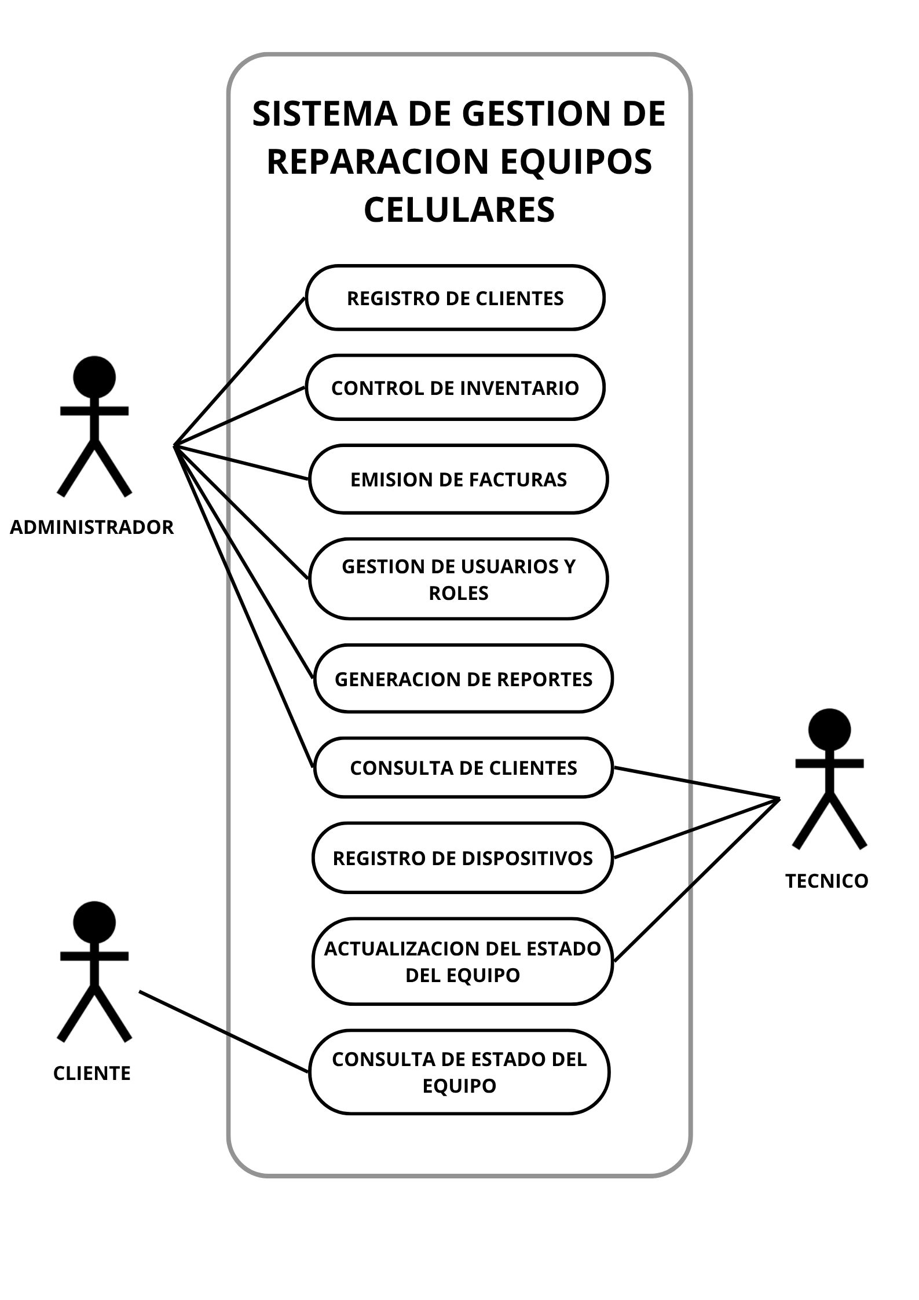

5. Casos de Uso
CASO DE USO 1: CU-ADM-01
IDENTIFICADOR CASO DE USO: CU-01 | NOMBRE: Registrar Cliente
COMPLEJIDAD: Baja | PRIORIDAD: Alta
REQUERIMIENTO FUNCIONAL ASOCIADO: RF-01
ACTORES: Administrador
CASOS DE USO ASOCIADOS: No aplica
DESCRIPCIÓN: El usuario podrá registrar un nuevo cliente en el sistema con su nombre y teléfono.
NOTAS: El nombre y el teléfono del cliente son campos obligatorios.
CRITERIOS DE ACEPTACIÓN: El nuevo cliente queda registrado exitosamente en la base de datos y es consultable.
ESCENARIOS:
ES-1.1: Registro Correcto | DESCRIPCIÓN: El Administrador completa todos los campos requeridos.  SUPOSICIONES/ASUNCIONES: Los datos proporcionados son válidos.  RESULTADOS: Se muestra un mensaje de confirmación y el cliente es guardado.
ES-1.2: Fallo por Datos Faltantes | DESCRIPCIÓN: El Administrador omite el campo obligatorio "Nombre".  SUPOSICIONES/ASUNCIONES: El sistema detecta el campo vacío.  RESULTADOS: El sistema muestra una alerta y no permite guardar el registro
RIESGOS:
- Duplicación de registros de clientes.

CASO DE USO 2: CU-ADM-02 / CU-OP-02
IDENTIFICADOR CASO DE USO: CU-ADM-02 / CU-OP-02 | NOMBRE: Consultar Información de Cliente
COMPLEJIDAD: Baja | PRIORIDAD: Media
REQUERIMIENTO FUNCIONAL ASOCIADO: RF-02
ACTORES: Administrador, Técnico
CASOS DE USO ASOCIADOS: No aplica
DESCRIPCIÓN: El usuario busca un cliente (por nombre o teléfono) y visualiza toda su información de contacto y el historial de servicios.
NOTAS: La búsqueda debe ser rápida.
CRITERIOS DE ACEPTACIÓN: La información detallada del cliente y sus dispositivos asociados se muestra correctamente en pantalla.
ESCENARIOS:
ES-2.1: Cliente Encontrado | DESCRIPCIÓN: El usuario introduce un nombre parcial y el sistema lo localiza.  SUPOSICIONES/ASUNCIONES: El cliente existe en la base de datos.  RESULTADOS: El sistema presenta los datos personales y el historial de reparaciones.
ES-2.2: Cliente No Encontrado | DESCRIPCIÓN: El usuario busca un cliente inexistente.  SUPOSICIONES/ASUNCIONES: La consulta no arroja resultados.  RESULTADOS: El sistema muestra un mensaje indicando que no hay coincidencias.
RIESGOS:
- Resultados de búsqueda inexactos o incompletos.

CASO DE USO 3: CU-TEC-03
IDENTIFICADOR CASO DE USO: CU-TEC-03 | NOMBRE: Registrar Dispositivo para Reparación
COMPLEJIDAD: Media | PRIORIDAD: Alta
REQUERIMIENTO FUNCIONAL ASOCIADO: RF-03
ACTORES: Técnico
CASOS DE USO ASOCIADOS: CU-ADM-01 (Si el cliente es nuevo)
DESCRIPCIÓN: El Técnico registra el equipo a reparar (marca, modelo, N.º de serie, fallas reportadas) y lo asocia a un cliente existente o nuevo.
NOTAS: El N.º de serie y la descripción de la falla son obligatorios.
CRITERIOS DE ACEPTACIÓN: El dispositivo queda registrado con el estado inicial "En Diagnóstico" y se genera un número de servicio.
ESCENARIOS:
ES-3.1: Registro de Equipo (Cliente Existente) | DESCRIPCIÓN: El Técnico busca un cliente ya registrado y añade un nuevo equipo.  SUPOSICIONES/ASUNCIONES: El cliente fue encontrado.  RESULTADOS: El equipo se registra y se asocia al ID del cliente.
RIESGOS:
- Error en la transcripción del N.º de serie.

CASO DE USO 4 : CU-TEC-04
IDENTIFICADOR CASO DE USO: CU-TEC-04 | NOMBRE: Actualizar Estado del Equipo
COMPLEJIDAD: Media | PRIORIDAD: Alta
REQUERIMIENTO FUNCIONAL ASOCIADO: RF-04
ACTORES: Técnico
CASOS DE USO ASOCIADOS: CU-SIS-08 (Notificar Cambio de Estado al Cliente)
DESCRIPCIÓN: El Técnico selecciona un dispositivo y cambia su estado de reparación a uno de los predefinidos: en diagnóstico, reparando, listo, o entregado.
NOTAS: El cambio de estado debe ser registrado con fecha y hora. El cambio a 'Listo' o 'Entregado' debe disparar la notificación al cliente (RF-08).
CRITERIOS DE ACEPTACIÓN: El estado del dispositivo se actualiza correctamente en el sistema, y se ejecuta la lógica de notificación si aplica.
ESCENARIOS:
ES-4.1: Cambio a 'Reparando' | DESCRIPCIÓN: El Técnico comienza la reparación después del diagnóstico.  SUPOSICIONES/ASUNCIONES: El equipo está en estado 'En Diagnóstico'.  RESULTADOS: El estado cambia a 'Reparando'. No se envía notificación al cliente.
ES-4.2: Cambio a 'Listo' (Dispara Notificación) | DESCRIPCIÓN: El Técnico finaliza el trabajo y marca el equipo como listo.  SUPOSICIONES/ASUNCIONES: El equipo estaba en estado 'Reparando'.  RESULTADOS: El estado cambia a 'Listo'. Se dispara la ejecución del caso de uso CU-SIS-08 (Notificar Cliente).
ES-4.3: Fallo por Estado Final | DESCRIPCIÓN: El Técnico intenta cambiar el estado de un equipo que ya está 'Entregado'.  SUPOSICIONES/ASUNCIONES: El sistema detecta que el estado actual es 'Entregado'.  RESULTADOS: El sistema muestra un mensaje de error y no permite la modificación del estado
RIESGOS:
- Omisión del registro de diagnóstico antes de cambiar a 'Reparando'.

CASO DE USO 5 : CU-CLI-05
IDENTIFICADOR CASO DE USO: CU-CLI-05 | NOMBRE: Consulta de estado por cliente
COMPLEJIDAD: Baja | PRIORIDAD: Alta
REQUERIMIENTO FUNCIONAL ASOCIADO: RF-05
ACTORES: Cliente
CASOS DE USO ASOCIADOS: No aplica
DESCRIPCIÓN: El Cliente accede al portal web y utiliza un identificador de servicio para visualizar el estado actual y el historial de cambios de su equipo.
NOTAS: Debe ser una interfaz simple y sin necesidad de iniciar sesión.
CRITERIOS DE ACEPTACIÓN: El Cliente ve el estado del equipo y la última actualización.
ESCENARIOS:
ES-5.1: Consulta Exitosa | DESCRIPCIÓN: El Cliente introduce el código de servicio correcto.  SUPOSICIONES/ASUNCIONES: El código de servicio es válido y el equipo está en el sistema.  RESULTADOS: Se muestra el estado actual ("Reparando", "Listo", etc.).
RIESGOS:
- Inaccesibilidad del portal web para el cliente.

CASO DE USO 6 : CU-ADM-06
IDENTIFICADOR CASO DE USO: CU-ADM-06 | NOMBRE: Gestionar Inventario de Repuestos
COMPLEJIDAD: Alta | PRIORIDAD: Alta
REQUERIMIENTO FUNCIONAL ASOCIADO: RF-06
ACTORES: Administrador
CASOS DE USO ASOCIADOS: CU-SIS-02 (Alertar Bajo Stock)
DESCRIPCIÓN: El Administrador puede registrar nuevos repuestos, actualizar cantidades existentes (entradas/salidas) y fijar umbrales de stock mínimo.
NOTAS: Toda modificación de inventario debe generar un registro de auditoría.
CRITERIOS DE ACEPTACIÓN: Los movimientos de inventario se reflejan correctamente en el stock actual y se generan alertas si el stock es bajo.
ESCENARIOS:
ES-6.1: Entrada de Nuevo Stock | DESCRIPCIÓN: El Administrador registra una compra de 50 unidades de un repuesto existente.  SUPOSICIONES/ASUNCIONES: El repuesto está registrado y se introduce la cantidad positiva.  RESULTADOS: El stock del repuesto se incrementa en 50.
ES-6.2: Alerta de Bajo Stock | DESCRIPCIÓN: Al registrar una salida, el stock cae por debajo del umbral mínimo.  SUPOSICIONES/ASUNCIONES: El umbral mínimo está configurado (e.g., 5 unidades).  RESULTADOS: El sistema dispara CU-SIS-02 y muestra una notificación al Administrador.
RIESGOS:
- Errores en el cálculo del stock real.

CASO DE USO 7 : CU-ADM-07
IDENTIFICADOR CASO DE USO: CU-ADM-07 | NOMBRE: Emitir Factura de Servicio
COMPLEJIDAD: Alta | PRIORIDAD: Alta
REQUERIMIENTO FUNCIONAL ASOCIADO: RF-07
ACTORES: Administrador
CASOS DE USO ASOCIADOS: No aplica
DESCRIPCIÓN: El Administrador selecciona un servicio completado y genera una factura que detalla el costo de la mano de obra y los repuestos utilizados (descontando el stock).
NOTAS: El sistema debe calcular automáticamente impuestos y totales.
CRITERIOS DE ACEPTACIÓN: Se genera el documento de factura con el formato legal requerido y se registra el movimiento financiero.
ESCENARIOS:
ES-7.1: Facturación Correcta | DESCRIPCIÓN: Se selecciona un equipo listo para entrega con repuestos asociados.  SUPOSICIONES/ASUNCIONES: Los costos y servicios están previamente definidos.  RESULTADOS: La factura se genera, el stock de repuestos utilizados se reduce y el equipo se marca como 'Facturado'.
RIESGOS:
- Cálculo erróneo de impuestos o costos.

CASO DE USO 8: CU-SIS-08
IDENTIFICADOR CASO DE USO: CU-SIS-08 | NOMBRE: Notificar Cambio de Estado al Cliente
COMPLEJIDAD: Media | PRIORIDAD: Media
REQUERIMIENTO FUNCIONAL ASOCIADO: RF-08
ACTORES: Sistema
CASOS DE USO ASOCIADOS: No aplica
DESCRIPCIÓN: El Sistema detecta que el estado de un equipo ha cambiado y automáticamente envía un correo electrónico o un mensaje al Cliente.
NOTAS: El envío de notificaciones debe ser asíncrono para no bloquear la operación del Técnico.
CRITERIOS DE ACEPTACIÓN: El sistema procesa la solicitud de notificación y el mensaje se envía correctamente al contacto del cliente.
ESCENARIOS:
ES-8.1: Notificación Enviada | DESCRIPCIÓN: El Técnico actualiza el estado a "Listo para Entrega".  SUPOSICIONES/ASUNCIONES: La dirección de correo del cliente es válida.  RESULTADOS: El Sistema genera y envía la notificación con el nuevo estado.
RIESGOS:
- Fallo en el servicio de correo o bloqueo por spam.

CASO DE USO 9: CU-ADM-09
IDENTIFICADOR CASO DE USO: CU-ADM-09 | NOMBRE: Gestionar Usuarios y Roles
COMPLEJIDAD: Media | PRIORIDAD: Alta
REQUERIMIENTO FUNCIONAL ASOCIADO: RF-09
ACTORES: Administrador
CASOS DE USO ASOCIADOS: No aplica
DESCRIPCIÓN: El Administrador podrá crear nuevas cuentas de usuario, asignarles un rol predefinido (Administrador, Técnico) y modificar o eliminar cuentas existentes, controlando los permisos de acceso al sistema.
NOTAS: Toda nueva cuenta requiere un nombre de usuario, contraseña inicial y una asignación de rol obligatoria.
CRITERIOS DE ACEPTACIÓN: La cuenta de usuario es creada, modificada o eliminada exitosamente, y el usuario afectado accede al sistema con el conjunto de permisos correcto según su rol.
ESCENARIOS:
ES-9.1: Creación de Cuenta (Técnico) | DESCRIPCIÓN: El Administrador registra a un nuevo empleado con el rol de "Técnico".  SUPOSICIONES/ASUNCIONES: El Administrador completa los datos y selecciona el rol "Técnico".  RESULTADOS: La nueva cuenta se guarda y el usuario puede iniciar sesión, teniendo acceso solo a las funciones de reparación (RF-03, RF-04).
ES-9.2: Modificación de Rol | DESCRIPCIÓN: El Administrador cambia el rol de un usuario existente.  SUPOSICIONES/ASUNCIONES: El Administrador tiene permiso para modificar roles.  RESULTADOS: Los permisos de la cuenta se actualizan de inmediato.
ES-9.3: Eliminación de Cuenta | DESCRIPCIÓN: El Administrador elimina una cuenta de usuario.  SUPOSICIONES/ASUNCIONES: El Administrador confirma la acción.  RESULTADOS: La cuenta es desactivada o eliminada, impidiendo el inicio de sesión.
RIESGOS:
- Asignación errónea de un rol (e.g., dar permisos de Administrador a un Técnico).

CASO DE USO 10: CU-ADM-09
IDENTIFICADOR CASO DE USO: CU-ADM-10 | NOMBRE: Generar Reportes
COMPLEJIDAD: Media | PRIORIDAD: Media
REQUERIMIENTO FUNCIONAL ASOCIADO: RF-10
ACTORES: Administrador
CASOS DE USO ASOCIADOS: No aplica
DESCRIPCIÓN: El Administrador selecciona un tipo de reporte (ingresos, servicios, inventario) y un rango de fechas para generar un informe consultable y exportable.
NOTAS: Los reportes deben ser exportables a formatos comunes (PDF, Excel).
CRITERIOS DE ACEPTACIÓN: El reporte se genera con la información solicitada y dentro del rango de fechas especificado.
ESCENARIOS:
ES-10.1: Reporte de Ingresos Mensual | DESCRIPCIÓN: El Administrador solicita el reporte de ingresos para el mes actual.  SUPOSICIONES/ASUNCIONES: Existen facturas registradas en el mes.  RESULTADOS: Se genera un reporte que totaliza los ingresos del mes y permite exportarlo.
RIESGOS:
- Datos de reporte inconsistentes con la realidad financiera.

6. Procesos del Sistema
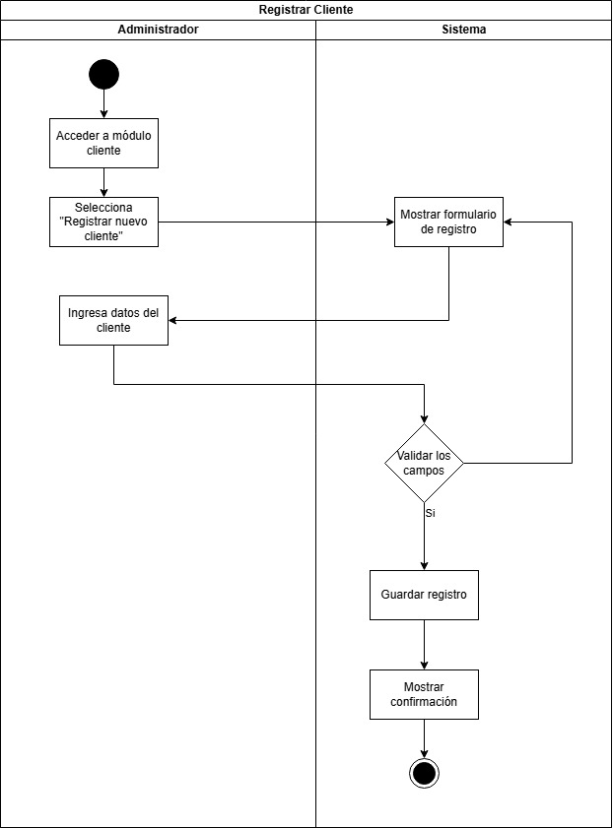

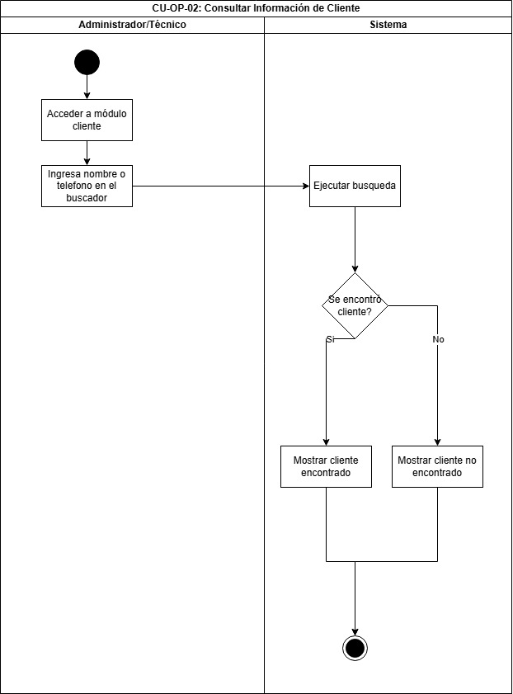
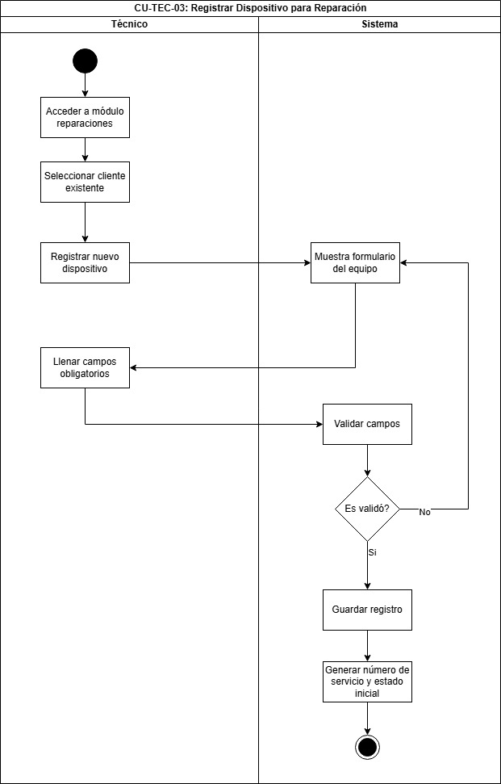

7. Anexos
Este documento podrá complementarse con diagramas de casos de uso, diagramas de contexto y prototipos de interfaz para ilustrar las interacciones del sistema.

